Коммерческое предложение
Компания OOO “WoodenCity”, выражает Вам, свое уважение и предлагает, рассмотреть коммерческое предложение по строганной продукции

Вагонка
№ | Спецификация | Порода | Цена за кв.м (м2) изделия
 |  |  | Экстра | АБ | С
1 | 14 х 110 х 3000/6000 | лиственница | 900 | 780 | 480
2 | 14 х 135 х 3000/ 6000 | лиственница | 880 | 760 | 460
3 | 12,5 х 110 х 3000/6000 | лиственница | 900 | 780 | 480
4 | 12,5 х 135 х 3000/6000 | лиственница | 880 | 760 | 450
5 | 12,5 х 96 х 3000/6000 | сосна ель | 550 | 200 | 160
6 | 14 х 96 3000/6000 | сосна ель | 570 | 215 | 170
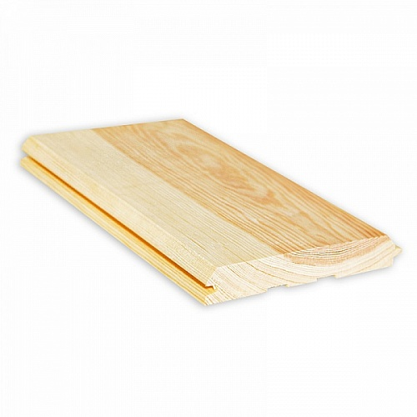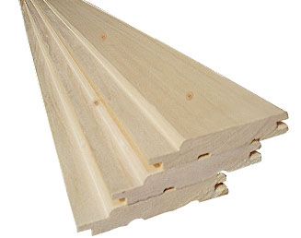

Имитация бруса
№ | Спецификация | Порода | Цена за кв.м (м2) изделия
 |  |  | Экстра | АБ | С
1 | 20 х 140 х 3000/ 6000 | лиственница | 1200 | 880 | 550
2 | 20 х 185 х 3000/ 6000 | лиственница | 1250 | 930 | 580
3 | 27 х 140 х 3000/6000 | лиственница | 1650 | 1100 | 780
4 | 27 х 185 х 3000/6000 | лиственница | 1700 | 1200 | 780
5 | 40 х 185 х 3000/6000 | лиственница | 2450 | 1800 | 1600
6 | 20 х 140 х 3000/ 6000 | сосна ель | 600 | 300 | 260
7 | 20 х 185 х 3000/ 6000 | сосна ель | 650 | 300 | 260
8 | 40 х 140 х 3000/ 6000 | сосна ель | 1200 | 600 | 480
9 | 40 х 185 х 3000/ 6000 | сосна ель | 1200 | 600 | 480
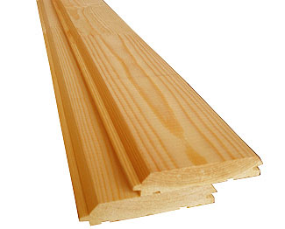
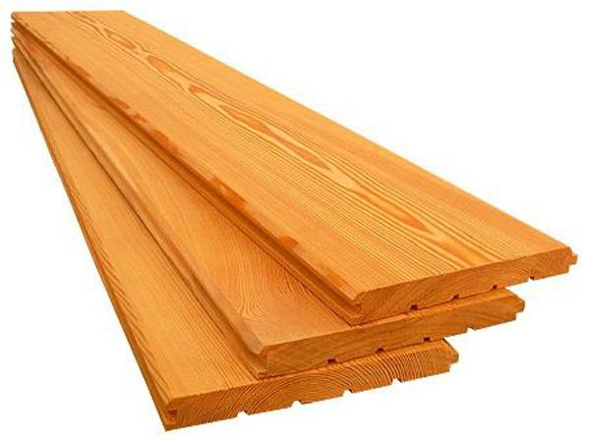
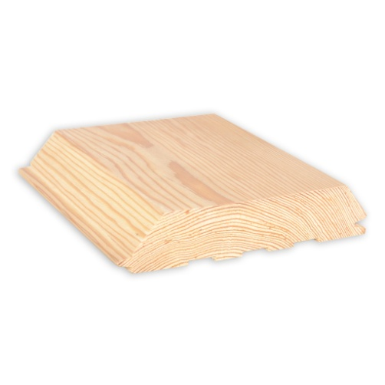

Блок хаус
№ | Спецификация | Порода | Цена за кв.м (м2) изделия
 |  |  | Экстра | АБ | С
1 | 20 х 140 х 3000/ 6000 | лиственница | 1200 | 900 | 580
2 | 20 х 185 х 3000/ 6000 | лиственница | 1250 | 950 | 600
3 | 27 х 140 х 3000/6000 | лиственница | 1650 | 1100 | 800
4 | 27 х 185 х 3000/6000 | лиственница | 1700 | 1200 | 800
5 | 40х 140 х 3000/6000 | лиственница | 2450 | 1800 | 1600
6 | 40 х 185 х 3000/6000 | лиственница | 2500 | 2050 | 1650
7 | 20 х 140 х 3000/ 6000 | сосна ель | 600 | 310 | 260
8 | 20 х 185 х 3000/ 6000 | сосна ель | 650 | 310 | 260
9 | 40 х 140 х 3000/ 6000 | сосна ель | 1200 | 600 | 480
10 | 40 х 185 х 3000/ 6000 | сосна ель | 1200 | 600 | 480
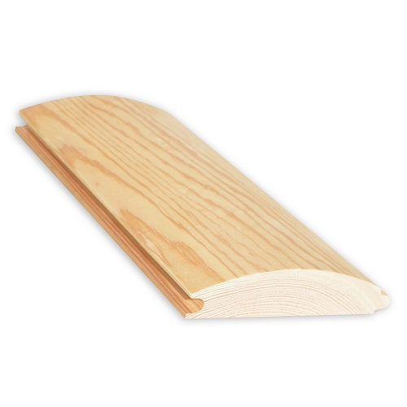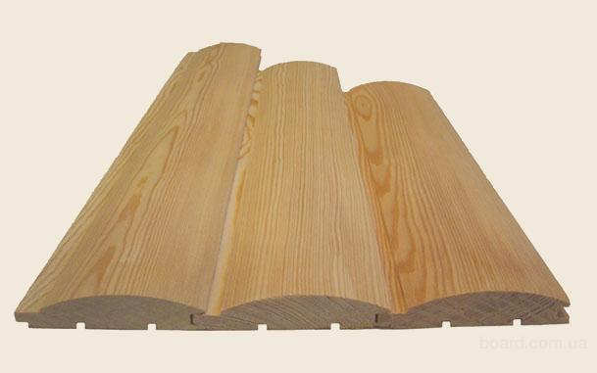

Планкен
№ | Спецификация | Порода | Цена за кв.м (м2) изделия
 |  |  | Экстра | АБ | С
1 | 20 х 110 х 3000/ 6000 | лиственница | 1200 | 900 | 580
2 | 20 х 140 х 3000/ 6000 | лиственница | 1200 | 900 | 580
3 | 20 х 185 х 3000/6000 | лиственница | 1250 | 950 | 600
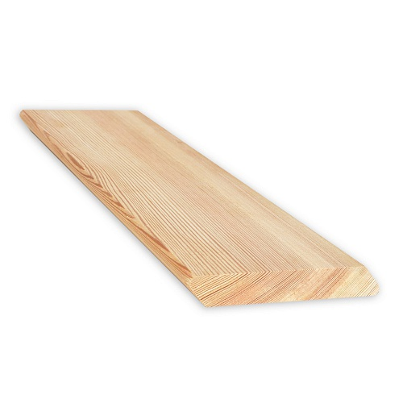

Доска пола
№ | Спецификация | Порода | Цена за кв.м (м2) изделия
 |  |  | Экстра | АБ | С
1 | 20 х 140 х 3000/ 6000 | лиственница | 1200 | 900 | 580
2 | 20 х 110 х 3000/ 6000 | лиственница | 1200 | 900 | 580
3 | 27 х 140 х 3000/6000 | лиственница | 1650 | 1100 | 800
4 | 27 х 110 х 3000/6000 | лиственница | 1650 | 1100 | 800
5 | 40х 140 х 3000/6000 | лиственница | 2450 | 1800 | 1600
6 | 40 х 110 х 3000/6000 | лиственница | 2450 | 1800 | 1600
7 | 20 х 140 х 3000/ 6000 | сосна ель | 600 | 300 | 260
8 | 20 х 110 х 3000/ 6000 | сосна ель | 600 | 300 | 260
9 | 40х 140 х 3000/6000 | сосна ель | 1200 | 600 | 480
10 | 40 х 110 х 3000/6000 | сосна ель | 1200 | 600 | 480
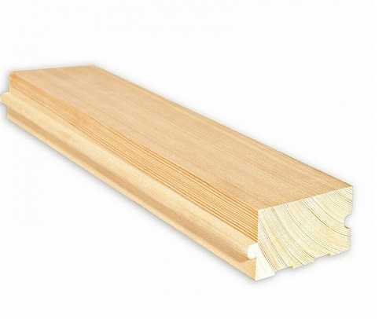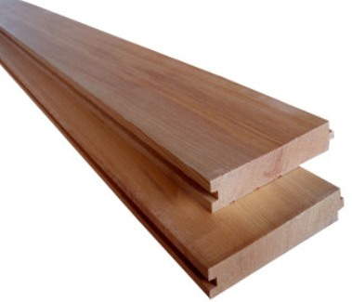

Палубная доска
№ | Спецификация | Порода | Цена за кв.м (м2) изделия
 |  |  | Экстра | АБ | С
1 | 27 х 140 х 3000/6000 | лиственница | 1650 | 1100 | 750
2 | 27 х 110 х 3000/6000 | лиственница | 1650 | 1100 | 750
3 | 40х 140 х 3000/6000 | лиственница | 2450 | 1800 | 1600
4 | 40 х 110 х 3000/6000 | лиственница | 2450 | 1800 | 1600
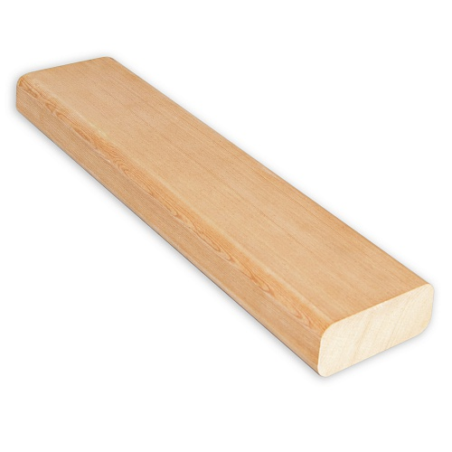

Террасная доска
№ | Спецификация | Порода | Цена за кв.м (м2) изделия
 |  |  | Экстра | АБ | С
1 | 27 х 140 х 3000/6000 | лиственница | 1650 | 1100 | 750
2 | 27 х 110 х 3000/6000 | лиственница | 1650 | 1100 | 750
3 | 40х 140 х 3000/6000 | лиственница | 2450 | 1800 | 1600
4 | 40 х 110 х 3000/6000 | лиственница | 2450 | 1800 | 1600
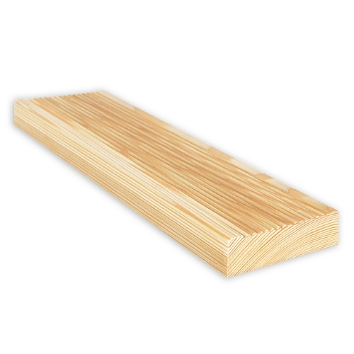

Возможно изготовлений любых погонажных изделий,из других пород

древесины других сечений.

Работаем под заказ с предоплатой.

Тел:+7(906)610-00-00
+7(495(669-99-87
E-mail: woodencity@mail.ru
www.woodencity.ru

